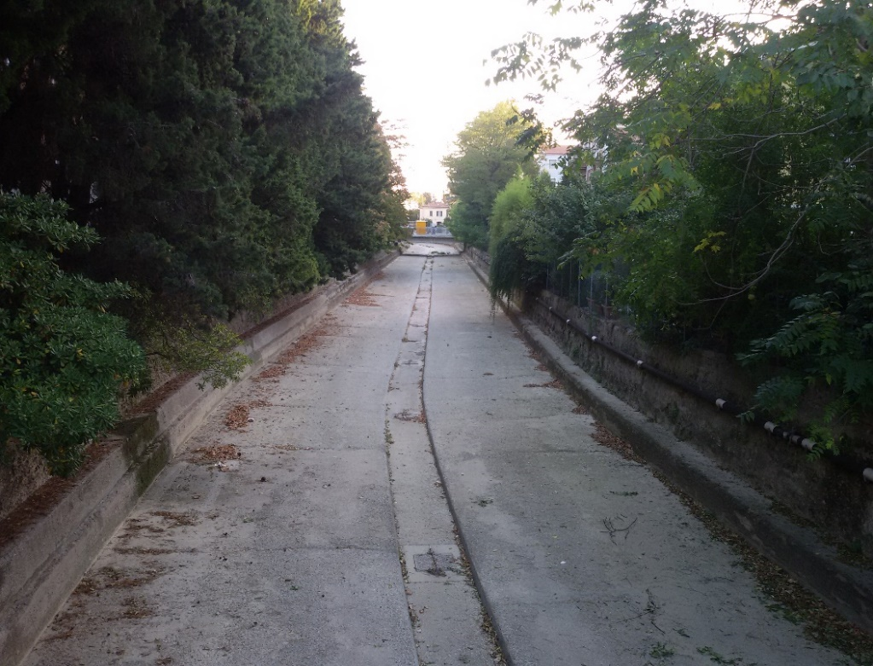
Ripresa fotografica del Torrente Genica, a Pesaro, in via Decio Raggi

